第一单元过关检测卷
一、把图形送回合适的“太阳花”里。(填序号)(12分)
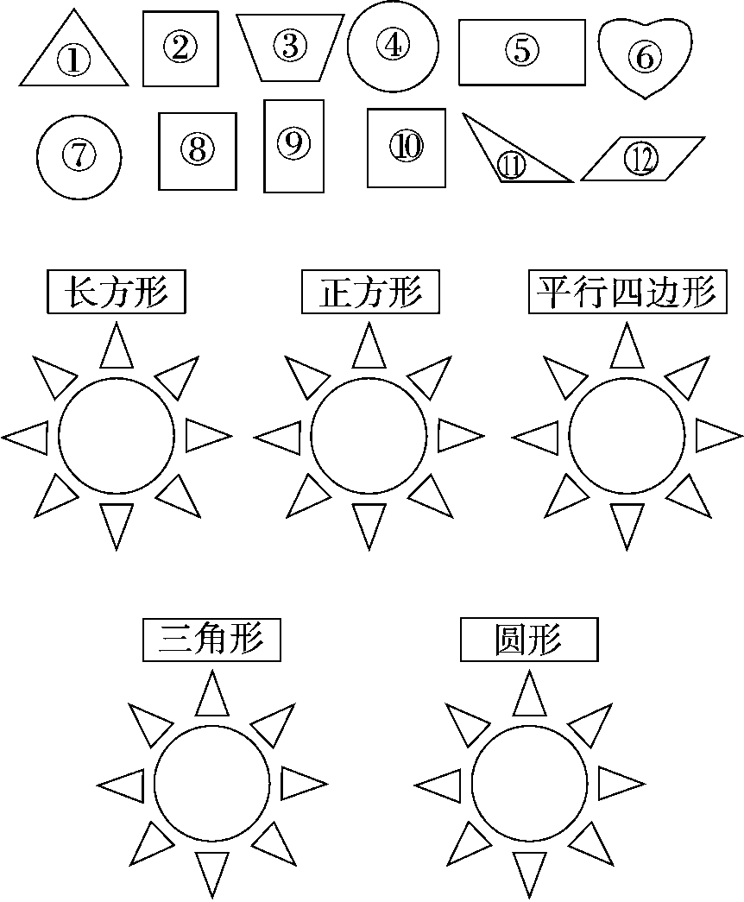
二、填一填。(每空2分，共20分)
1．至少用( )个相同的长方形可以拼成一个大的长方形。
2. 是由2个相同的( )形拼成的1个( )形。
3．用2个 可以拼成一个( )形，也可以拼成一个( )形。
4．至少用( )个相同的正方形可以拼成一个大的正方形。
5．一个正方形可以剪成两个相同的( )形或( )形。
6．把一张正方形纸 ，沿虚线对折，对折后的图形是( )形，像这样大小的图形有( )个。
三、辨一辨。(对的画“√”，错的画“×”)(每题2分，共6分)
1．
( )
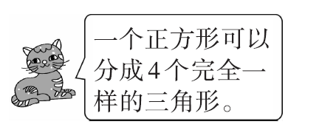
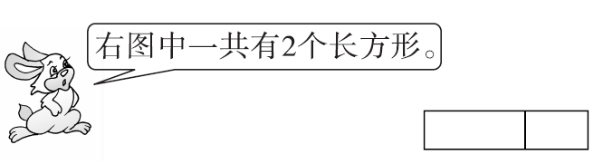
2．
( )
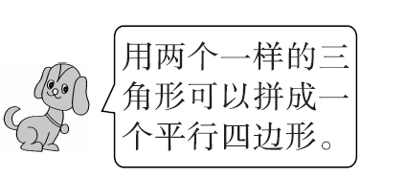
3．
( )

四、选一选。(把正确答案的字母填在括号里)(每题2分，共10分)
1．用 不能画出的图形是( )。
A．圆形 B．长方形 C．三角形
2．把一个正方形纸对折，不能折出的图形是( )。
A．长方形 B．正方形 C．圆形
3．七巧板中共有( )种不同的图形。
A．7 B．5 C．3
4．把下图折成正方体，②号的对面是( )。
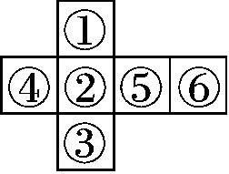
A．④ B．⑤ C．⑥
5．至少( )根这样的小棒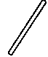，可以拼成一个长方形。
A．4 B．6 C．8
五、数一数，填一填。(每空2分，共10分)
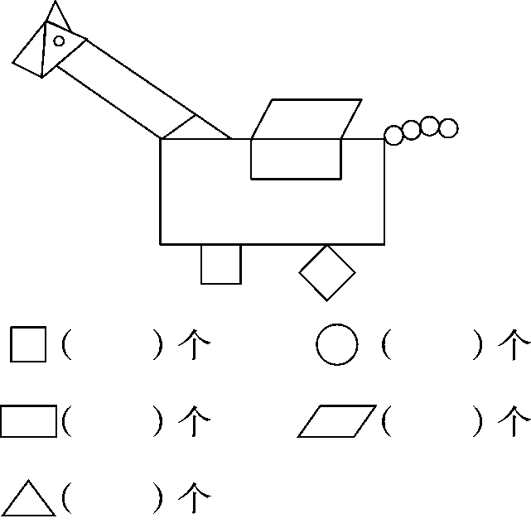
六、动手操作。(1题6分，4题8分，其余每题4分，共22分)
1．右边的图形是长方体的哪个面？用线连起来。
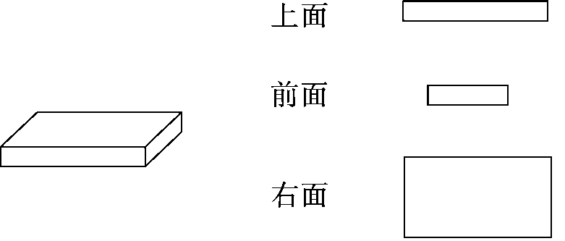
2．剪一剪。(在图中用虚线画出来)
(1)剪三刀，把下图剪成四个大小一样的小正方形。
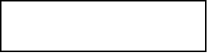
(2)剪一刀，把下图剪成一个三角形和一个平行四边形。
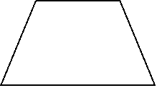
3．画一画，把每个长方形分成大小相等的四块。

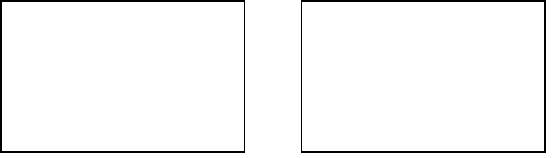
4．圈一圈。(把能画出左边图形的物体圈出来)
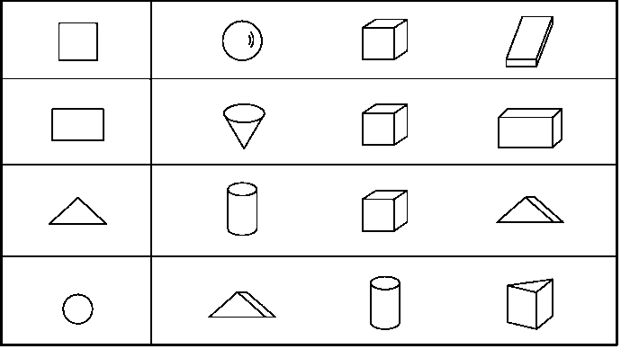
七、趣味七巧板。(14分)
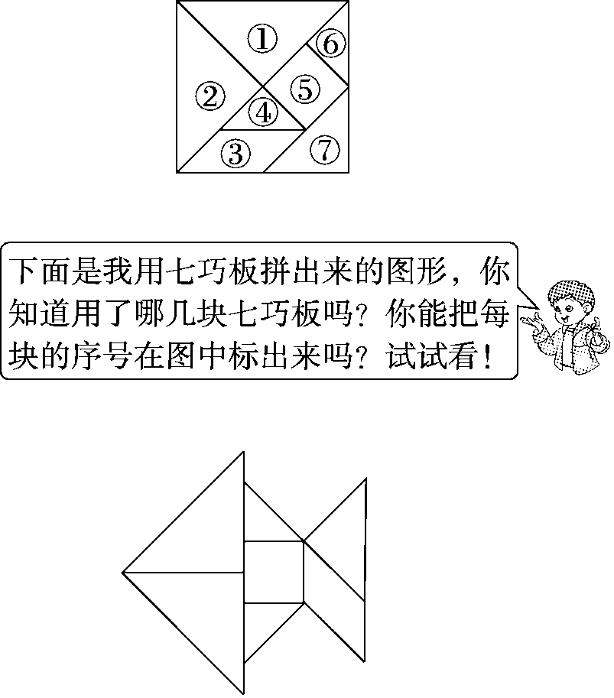
八、小熊补墙，画一画，数一数，填一填。(6分)

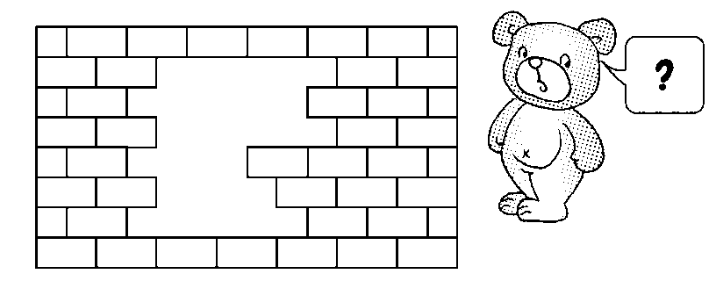
缺了( )块砖。
答案
一、⑤⑨ ②⑧⑩
⑫ ①⑪
④⑦
二、1.2
2．正方 长方
3．正方 三角(答案不唯一)
4．4 5.三角 长方(答案不唯一)
6．三角 4
三、1.√ 2.× 3.√
四、1.C 2.C 3.C 4.C 5.B
五、2 5 2 2 4
六、1.
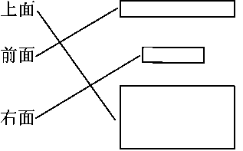

2．略 3.略
4．圈第2个、圈第3个、圈第3个、圈第2个(从左往右)
七、
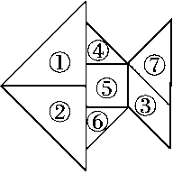

(①与②，④与⑥标注位置可以互换)
八、16(画一画略)

